TVN 24 horas Red Araucanía: ¿apología del odio y discriminación contra el Pueblo Mapuche?

En el presente artículo, revisamos de modo aleatorio 5 notas periodísticas del mes de abril de 2016 realizadas por el noticiero 24 horas Central Red Araucanía de Televisión Nacional de Chile. Estos fueron los resultados.

Por Colectivo Informativo Mapuexpress
El código de ética del Colegio de Periodistas de Chile señala: “El compromiso del periodista con la sociedad y su deber de entregar información verificable a la ciudadanía es irrenunciable y es su obligación impedir que bajo ninguna circunstancia, ya sea por presión editorial, publicitaria, política o económica, ésta sea alterada. La omisión, manipulación o el falseamiento de la información es una falta grave que atenta contra la esencia de la actividad de un o una periodista”.
Así mismo, su párrafo primero agrega que el ejercicio del Periodismo no dará cabida a discriminaciones, entre ellas la de raza ya que los Periodistas están al servicio de la sociedad, los principios democráticos y los Derechos Humanos.
Aun así, es frecuente ver ya sea en noticieros de televisión abierta nacional o en sus versiones regionales, la existencia de realizaciones Periodísticas con la presencia de aberrantes discriminaciones, racismo, y estigmatización existente contra los Pueblos Originarios, entre ellos y principalmente como pudimos constatar, en la revisión de prensa de televisión abierta en su versión regional de La Araucanía de tan sólo cinco notas periodísticas del reciente mes de abril de 2016, contra el Pueblo Mapuche.
Vemos así como Televisión Nacional de Chile en su noticiero 24 Horas Central Red Araucanía presenta constantemente serias violaciones en un principio a lo que es el Código de ética del Colegio de Periodistas, a los Derechos Humanos, (entre ellos la violación al derecho de igualdad, o bien a modo de ejemplo al derecho número 12 que señala que toda persona acusada de delito tiene derecho a que se presuma su inocencia mientras no se pruebe la culpabilidad).
La Convención Interamericana contra el racismo, la discriminación racial y formas conexas de intolerancia entiende por discriminación racial: “ cualquier distinción, exclusión, restricción o preferencia, en cualquier ámbito público o privado, que tenga el objetivo o el efecto de anular o limitar el reconocimiento, goce o ejercicio, en condiciones de igualdad, de uno o más derechos humanos o libertades fundamentales consagrados en los instrumentos internacionales aplicables a los Estados Partes. La discriminación racial puede estar basada en motivos de raza, color, linaje u origen nacional o étnico”, palabras que nos servirán de guía para la presente nota.
Por su parte, el Pacto Internacional de Derechos Civiles y Políticos de las Naciones Unidas señala en su artículo 20 que: “Toda apología de odio nacional, racial o religioso, que constituya incitación a la discriminación, la hostilidad o la violencia estará prohibida por la ley” y es a partir de ello que nos cuestionamos si la desinformación tendenciosa contra el Pueblo Mapuche por parte del ejercicio periodístico presente en los noticieros realizados por el canal regional ¿no son acaso apología del odio e incitación a la discriminación del Pueblo Mapuche?
Ahora bien, veamos a qué nos referimos.
Sobre TVN Nacional
Televisión Nacional es una empresa autónoma del Estado, que en su creación se señala en relación al desempeño “de un papel de medio de comunicación independiente, tanto del gobierno como de los distintos poderes públicos”.
Creada el año 1992 bajo la ley 19.132 que crea la empresa de televisión y que es sucesora de la ley 17.377 del año 1970 del mismo nombre, tiene por objeto el “establecer, operar y explotar servicios de televisión y de producción, emisión y transmisión de contenidos audiovisuales y radiodifusión, cualquiera sea su formato, plataforma audiovisual o medio”.
Su artículo 3 señala que: “El pluralismo y la objetividad deberán manifestarse en toda su programación y, muy especialmente, en los noticieros, programas de análisis o debate político”.
Revisemos, tan solo a modo de ejemplo cinco informes periodísticos del mes de abril de 2016 en cuanto a televisión “pluralista” de Televisión Nacional en su noticiero de Red Araucanía.

Viernes 1 de abril de 2016:
El 1er día del mes de abril, 24 horas Red Araucanía anuncia en su noticiero: “Con 5 ataques incendiarios se vivió el día después de la formalización de 11 comuneros Mapuche acusados de dar muerte al matrimonio Luchsinger Mackay”. De imagen de fondo exhiben una casa en llamas y el insert de la palabra: “REPRESALIAS” en mayúscula ocupando gran parte de la pantalla y bajo estas, escriben: “no detuvieron a ninguno de los autores”.
Fotografía:
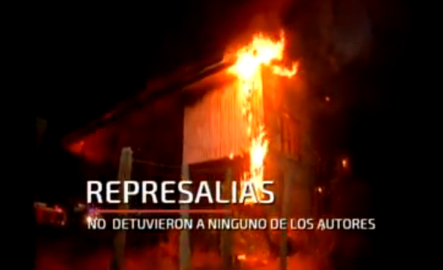
El informe, realizado por el Periodista Fernando Reyes, editor regional de TVN Red Araucanía, que empieza con la imagen de quema de un camión, y luego se inicia el relato señalando: “24 horas de gran violencia que se instalaron en la zona rural de las comunas de Padre Las Casas y de Ercilla, dos áreas emblemáticas en cuanto a acciones de fuerza esta vez en rechazo a las imputaciones de la fiscalía en contra de 11 comuneros Mapuches presuntos autores materiales del mortal incendio del matrimonio Luchsinger Mackay”, aseveración relevante, considerando la supuesta presunción de inocencia de todas las personas, que a menos de un día de ocurridos los hechos se diera por hecho que fuera en represalia a la detención de los comuneros y que la Fiscalía se encontrara haciendo las investigaciones correspondientes del caso.
Bien los incendios pudieron ser producto de muchos factores, pero la tendencia del medio es inculpar y criminalizar inmediatamente al Pueblo Mapuche; su prueba condenatoria: se encontraron –supuestamente- consignas en dos iglesias, situación que curiosamente se repite en todas los noticieros como prueba única fundante de la vinculación (e inculpación) contra los/as Mapuche.
Más tarde, en el mismo reportaje, y en un mapa digital de la región en llamas donde dibujan las zonas donde hubo “ataques incendiarios” y donde agregan de fondo el insert de la voz de personas haciendo un afafán. ¿Esto, no es acaso incitar tendenciosamente la nota periodística discriminando a todo un Pueblo con lo mismo?
Por otra parte, el uso de fuentes consultadas por la nota deja mucho que desear puesto que los tipos de fuentes consultadas, corresponden todas a fuentes empresariales, gubernamentales o eclesiásticas, dejando tan solo a “fieles Mapuche” (nótese, sin individualizarles con nombre ni apellido) que tan solo en dos o tres palabras señalaban “es lamentable” .
Las fuentes consultadas: Monseñor Héctor Vargas, Jorge Burgos (Vicepresidente de la República), Gerardo Cerda (Empresario Forestal), José Pinea (Pastor Evangélico) Alberto Chifelle (Fiscal Jefe de Temuco). ¿Y la contrastación de fuentes, “la otra cara de la moneda”? Nadie. ¿Existe pluralidad en la nota realizada? ¿Existe en esta nota un ejercicio del periodismo que no propicia ni da cabida a discriminaciones ideológicas ni de raza que lleven a la ofensa o atenten contra la veracidad de los acontecimientos?
Fotografías de la nota:
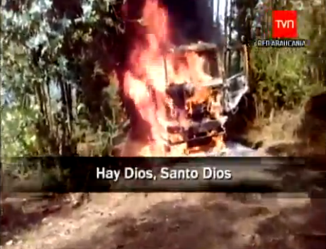
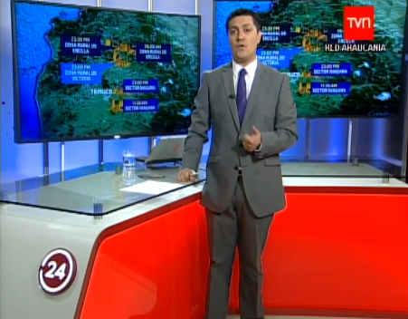
Miércoles 6 de abril de 2016:
“Collipulli: suma y sigue…ahora incendiaron capilla de la Iglesia Católica” es el titular de la nota que tiene por bajada: “el hecho se registró en el sector Curaco de la comuna de Collipulli y en el lugar se encontraron consignas alusivas al conflicto indígena”.
Ello tras un incendio ocurrido en una capilla en sector “Surco y Semilla” en Collipulli. “Duro golpe –señala la nota Periodística- para una zona rural hasta ahora alejada del conflicto en La Araucanía”.
Se refieren así mismo a los “panfletos encontrados”, que corresponde a una hoja de papel de cuaderno (fotografía) y luego establecen la supuesta relación entre 10 ataques incendiarios en 5 meses ocurridos tras la detención ocurrida de los 11 comuneros por el caso Luchsinger-Mackay. Luego muestran imágenes de una marcha realizada en apoyo a los detenidos.
Nuevamente todas las fuentes consultadas corresponden al Fiscal jefe de Collipulli, vecinos del sector, el Intendente de La Araucanía, y por una primera vez, a los dichos de Lissette Melillan (entrevista de archivo en el marco de la marcha de apoyo a la detención de los comuneros y no para la nota periodística del incendio) quien realiza un apoyo a la capacidad de autonomía que tienen las comunidades para decidir sus acciones.
Fotografía:
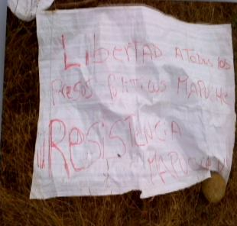
Lunes 11 de abril de 2016:
“Ataque: dejan consignas en caja de cartón” es el titular de la nota realizada que hace referencia al incendio ocurrido en un camión y maquinarias forestales perteneciente del empresario contratista forestal Mario García entre Victoria y Curacautín, donde “según testigos un grupo de encapuchados habrían iniciado el ataque en sector Faja Los Placeres”, inicia el relato.

Fotografía:
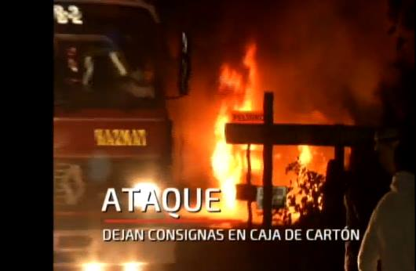
Posterior a ello, señalan que la pieza clava sería la caja de cartón encontrada, “donde los autores dejaron consignas en rechazo a la instalación de una planta hidroeléctrica como así mismo donde se exige la libertad al fotógrafo Felipe Durán que se encuentra recluído en la cárcel de Temuco”, señala el relato.
Las imágenes repetidas en varias ocasiones corresponden a la de una caja de cartón que les serviría a la red de noticias para establecer el supuesto vínculo. Estas consignas se repiten una y otra vez en las notas periodísticas como prueba única y fundamental para acusar públicamente a personas pertenecientes al Pueblo Mapuche.
Fotografía:
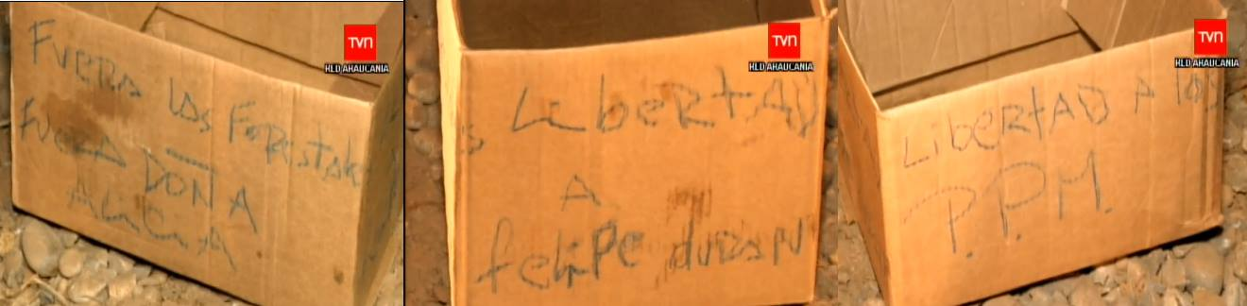

Lunes 18 de abril de 2016:
“Nuevo ataque: Ahora casa patronal” era el titular de la nota periodística donde se señala el incendio de una casa en el fundo agrícola del empresario Julián Sanchez Del Valle, en Pitrufquén. La nota realizada por César Campos y Santiago Pantoja señala: “según sus trabajadores no habían amenazas de ningún tipo, de hecho decían llevarse bastante bien con sus vecinos, pero el Fiscal del caso confirmó que hay un especial interés de algunas comunidades”.
Esta aseveración es grave, en tanto las comunidades tienen el legítimo derecho de compra y venta de tierra y esto no significa ni presume que sean los autores del incendio.
“En este mismo tema- continúa el presentador- la multigrememial de la región dio a conocer un nuevo barómetro del denominado conflicto Mapuche en el que se señala que en tres años, 11 iglesias fueron quemadas en nuestra región, en paralelo a ello el consejo nacional de obispos pastores evangélicos se reunió con el intendente de la Araucanía”. Nuevamente otra presunción de relación de todo incendio con el Pueblo Mapuche.
Fotografía:
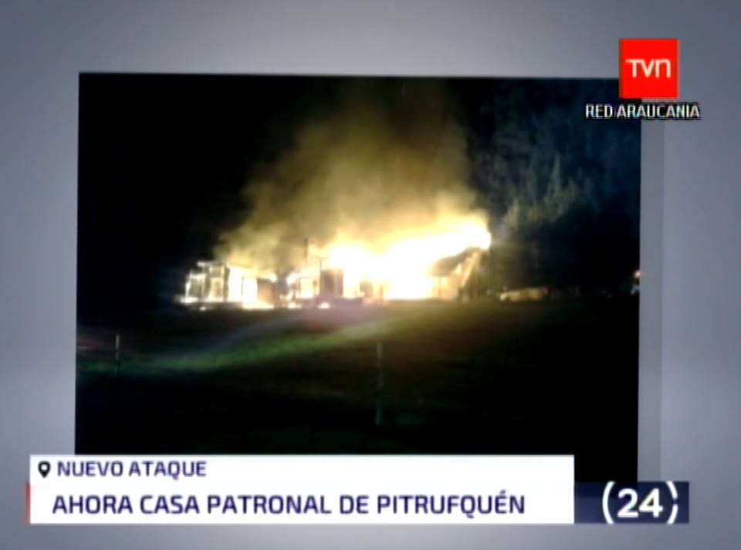
Miércoles 20 de abril de 2016:
“Lamentablemente un nuevo ataque incendiario se registró casa patronal en Perquenco”, inicia la nota, “las llamas habían sido provocadas en distintas partes de la casa” señala la nota, y luego señalan que los sujetos dejaron “un lienzo alusivo a la causa Mapuche”.
Se refieren a un informe realizado por la multigremial de La Araucanía (dudoso informe que señala que irían más de 30 ataques incendiarios este año 2016 asociado al “conflicto Mapuche”), y luego continúa el relato: “El lienzo encontrado en la casa de Patricio Paslack despejó dudas sobre la intencionalidad” señala el Periodista Ricardo Campos. Este lienzo señalaría: “sabemos quiénes son donde viven y en que trabajan, si se duermen los atacaremos para terminar con la sigla CAM que significa coordinadora Arauco Malleco, un mensaje distinto a los anteriores”, concluye la nota.
Fuentes consultadas en la nota: Patricio Paslack, multigremial de La Araucanía Capitán Ramón Palma de Carabineros de Perquenco.

Fotografía:
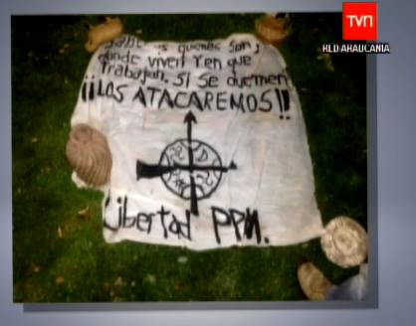

Reflexiones
Las palabras del Académico Julio Saéz que señalan : “En gran medida, los medios masivos de comunicación contribuyen a la construcción del racismo mediante la creación y transmisión de una ideología determinada en los textos periodísticos referidos a las minorías étnicas” cobran especial sentido al analizar las realizaciones periodísticas de TVN 25 horas Central Red Araucanía, ya que éstas presentan relaciones de todo incendio con el denominado “conflicto Mapuche” o “conflicto indígena” como ellos denominan; sin dejar cabida a la presunción de inocencia o a las posibles investigaciones que han de realizar los órganos competentes encargados de averiguar posibles responsabilidades.
Existe una indiscutible discriminación y racismo generalizado en el medio, que se hizo evidente al analizar de modo aleatorio tan sólo 5 reportajes Periodísticos del mes de abril del año en curso, haciendo caso omiso al Código de Ética Periodístico, a la Declaración Universal de Derechos Humanos, a la Convención Interamericana contra el racismo, la discriminación racial y formas conexas de intolerancia, o bien al Pacto Internacional de Derechos Civiles y Políticos de las Naciones Unidas.
24 horas de TVN Red Araucanía, utiliza en todo momento un lenguaje inculpador contra el Pueblo Mapuche, quienes tan sólo en una oportunidad fueron consultados como fuente, pero aun así, no en el contexto de la nota periodística realizada si no como archivo de prensa descontextualizado, como ocurre con los dichos realizados por Lissette Melillan en el marco de una marcha.
Las fuentes utilizadas corresponden en su mayoría a fuentes empresarias (agrícolas y forestales), gubernamentales, y/o eclesiásticas, no dando posibilidad de réplica a la contraparte para que se puedan defender de ésta prensa que, por decir lo menos, deja mucho que desear y qué informar.

Codigo de Ética Colegio de Periodistas de Chile http://www.colegiodeperiodistas.cl/p/etica-periodistica.html
Todos los archivos fueron revisados desde: http://www.24horas.cl/regiones/araucania/
Declaración Universal de Derechos Humanos http://www.un.org/es/documents/udhr/
Convención Interamericana contra el racismo, la discriminación racial y formas conexas de intolerancia http://www.oas.org/es/sla/ddi/tratados_multilaterales_interamericanos_A-68_racismo.asp
En Instituto Nacional de Derechos Humanos Informe Proyecto de Ley que tipifica el delito de incitación al odio racial y religioso Boletín número 7130 -07: http://bibliotecadigital.indh.cl/bitstream/handle/123456789/668/Informe.pdf?sequence=1
TVN http://www.tvn.cl/corporativo/
Ley Nº 19.132 que crea empresa Televisión Nacional de Chile
Ley Nº 19.132 crea empresa Televisión Nacional de Chile
Saez, Julio (2014). “Racismo en la prensa chilena: deconstrucción de la frontera simbólica en la representación social del mapuche como el otro” en Contextos Nº 32 121-134

